Дата размещения – 13.02.2024

Дата истечения срока проведения независимой антикоррупционной экспертизы (не менее пяти рабочих дней с даты размещения) - 20.02.2024

Почтовый адрес для направления результатов независимой антикоррупционной экспертизы - 420012, г.Казань, ул.Груздева, д.5

e-mail – Elena.nurtdinova@tatar.ru

На имя начальника отдела проектов планировок МКУ "Управление архитектуры и градостроительства
ИК МО г.Казани" Д.С.Политова

Проект постановления Исполнительного комитета г.Казани

Об утверждении проекта планировки и
межевания территории линейного объекта
«Городская улица близ строящегося ЖК «Алтын Яр» в
Приволжском районе г.Казани в районе Фермского шоссе с
выходом на улицу Кулагина»

В целях обеспечения территории градостроительной документацией, на основании предложения МУП «Центр подготовки исходной документации», в соответствии со статьями 42, 43, 45 и 46 Градостроительного кодекса Российской Федерации, согласно постановлениям Правительства Российской Федерации от 02.04.2022 №575, Кабинета Министров Республики Татарстан от 17.01.2024 №14 постановляю:
- Утвердить проект планировки и межевания территории линейного объекта «Городская улица близ строящегося ЖК «Алтын Яр» в Приволжском районе г.Казани в районе Фермского шоссе с выходом на улицу Кулагина» (прилагается).
2. Опубликовать настоящее постановление, за исключением перечня координат характерных точек устанавливаемых красных линий, перечня координат характерных точек границ зон планируемого размещения линейного объекта, перечня координат характерных точек границ зон планируемого размещения линейных объектов, подлежащих реконструкции в связи с изменением их местоположения, перечня координат характерных точек границ территории проекта межевания, перечня координат характерных точек границ образуемых земельных участков (1 этап), перечня координат характерных точек границ образуемого земельного участка (2 этап), перечня координат характерных точек границ планируемого сервитута (материалы для служебного пользования), в Сборнике документов и правовых актов муниципального образования города Казани.
3. Разместить настоящее постановление, за исключением перечня координат характерных точек устанавливаемых красных линий, перечня координат характерных точек границ зон планируемого размещения линейного объекта, перечня координат характерных точек границ зон планируемого размещения линейных объектов, подлежащих реконструкции в связи с изменением их местоположения, перечня координат характерных точек границ территории проекта межевания, перечня координат характерных точек границ образуемых земельных участков (1 этап), перечня координат характерных точек границ образуемого земельного участка (2 этап), перечня координат характерных точек границ планируемого сервитута (материалы для служебного пользования), на официальном портале органов местного самоуправления города Казани (www.kzn.ru).
4. Установить, что настоящее постановление вступает в силу со дня его официального опубликования.
5. Контроль за выполнением настоящего постановления возложить на первого заместителя Руководителя Исполнительного комитета г.Казани А.Р.Нигматзянова.

________________________

Утвержден
постановлением
Исполнительного комитета
г.Казани от ____________ №______

Проект планировки и межевания территории линейного объекта
«Городская улица близ строящегося ЖК «Алтын Яр» в Приволжском районе г.Казани в районе Фермского шоссе с выходом на улицу Кулагина»

Проект планировки и межевания территории линейного объекта «Городская улица близ строящегося ЖК «Алтын Яр» в Приволжском районе г.Казани в районе Фермского шоссе с выходом на улицу Кулагина» состоит из:
- Проекта планировки территории. Графической части. Чертежа красных линий, границ зон планируемого размещения линейного объекта, линейных объектов, подлежащих реконструкции в связи с изменением их местоположения с перечнем координат характерных точек устанавливаемых красных линий (лист 1-6).
II. Положения о размещении линейного объекта «Городская улица близ строящегося ЖК «Алтын Яр» в Приволжском районе г. Казани в районе Фермского шоссе с выходом на улицу Кулагина» с перечнем координат характерных точек границ зон планируемого размещения линейного объекта (1 этап), перечнем координат характерных точек границ зон планируемого размещения линейного объекта (2 этап), перечнем координат характерных точек границ зон планируемого размещения линейных объектов, подлежащих реконструкции в связи с изменением их местоположения.
III.Проекта межевания территории. Графической части. Чертежа межевания территории 1-й этап (лист 1-3).
III.Проекта межевания территории. Графической части. Чертежа межевания территории 2-й этап (лист 1-3).
IV. Проекта межевания территории. Текстовой части с перечнем координат характерных точек границ территории проекта межевания, перечнем координат характерных точек границ образуемых земельных участков (1 этап), перечнем координат характерных точек границ образуемого земельного участка (2 этап), перечнем координат характерных точек границ планируемого сервитута.
Перечень координат характерных точек устанавливаемых красных линий, перечень координат характерных точек границ зон планируемого размещения линейного объекта, перечень координат характерных точек границ зон планируемого размещения линейных объектов, подлежащих реконструкции в связи с изменением их местоположения, перечень координат характерных точек границ территории проекта межевания, перечень координат характерных точек границ образуемых земельных участков (1 этап), перечень координат характерных точек границ образуемого земельного участка (2 этап), перечень координат характерных точек границ планируемого сервитута являются документами для служебного пользования и не подлежат опубликованию в Сборнике документов и правовых актов муниципального образования города Казани и размещению на официальном портале органов местного самоуправления города Казани (www.kzn.ru).
I. Проект планировки территории.
Графическая часть. Чертеж красных линий, границ зон планируемого размещения линейного объекта,
линейных объектов, подлежащих реконструкции в связи с изменением их местоположения
(Лист 1)
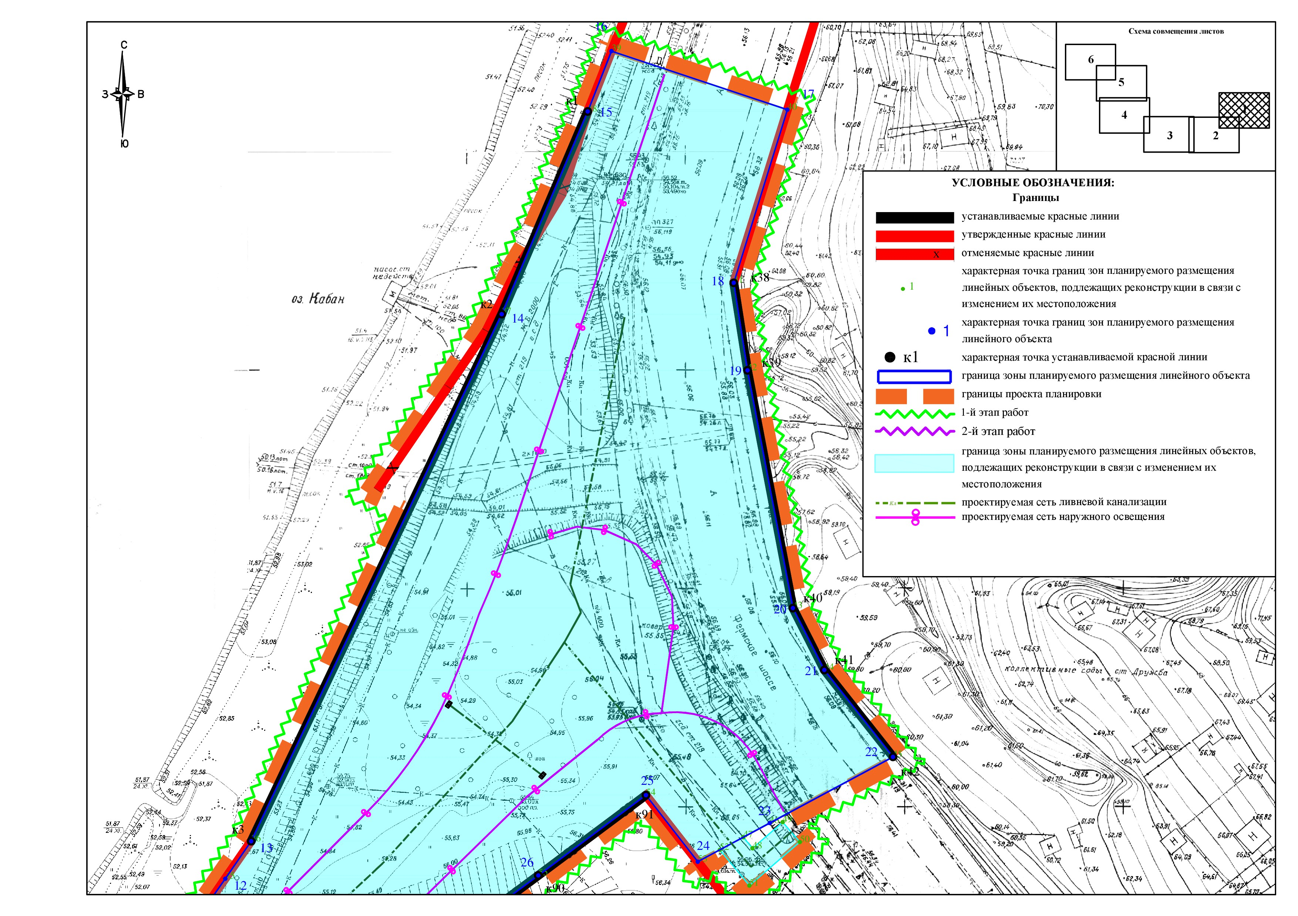
(Лист 2)
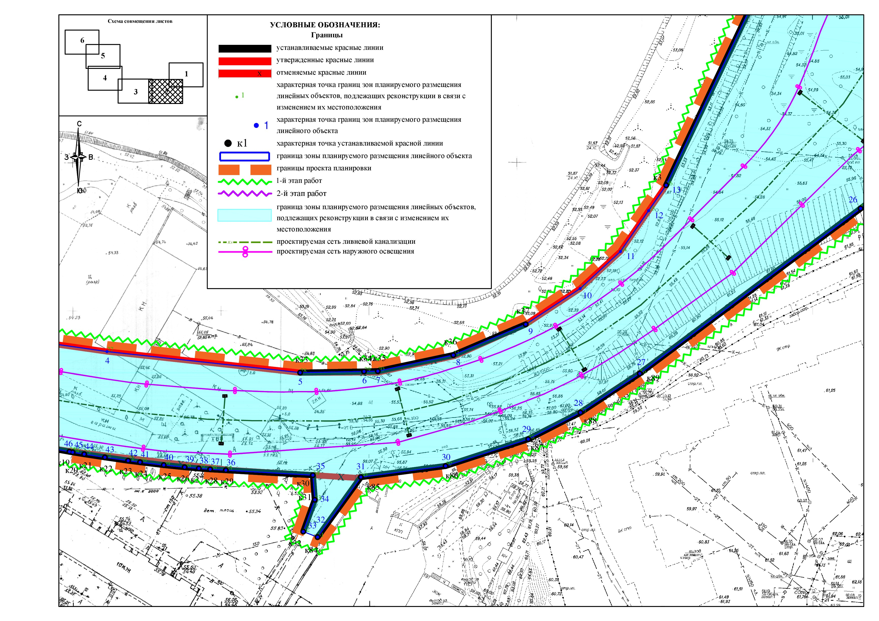
(Лист 3)
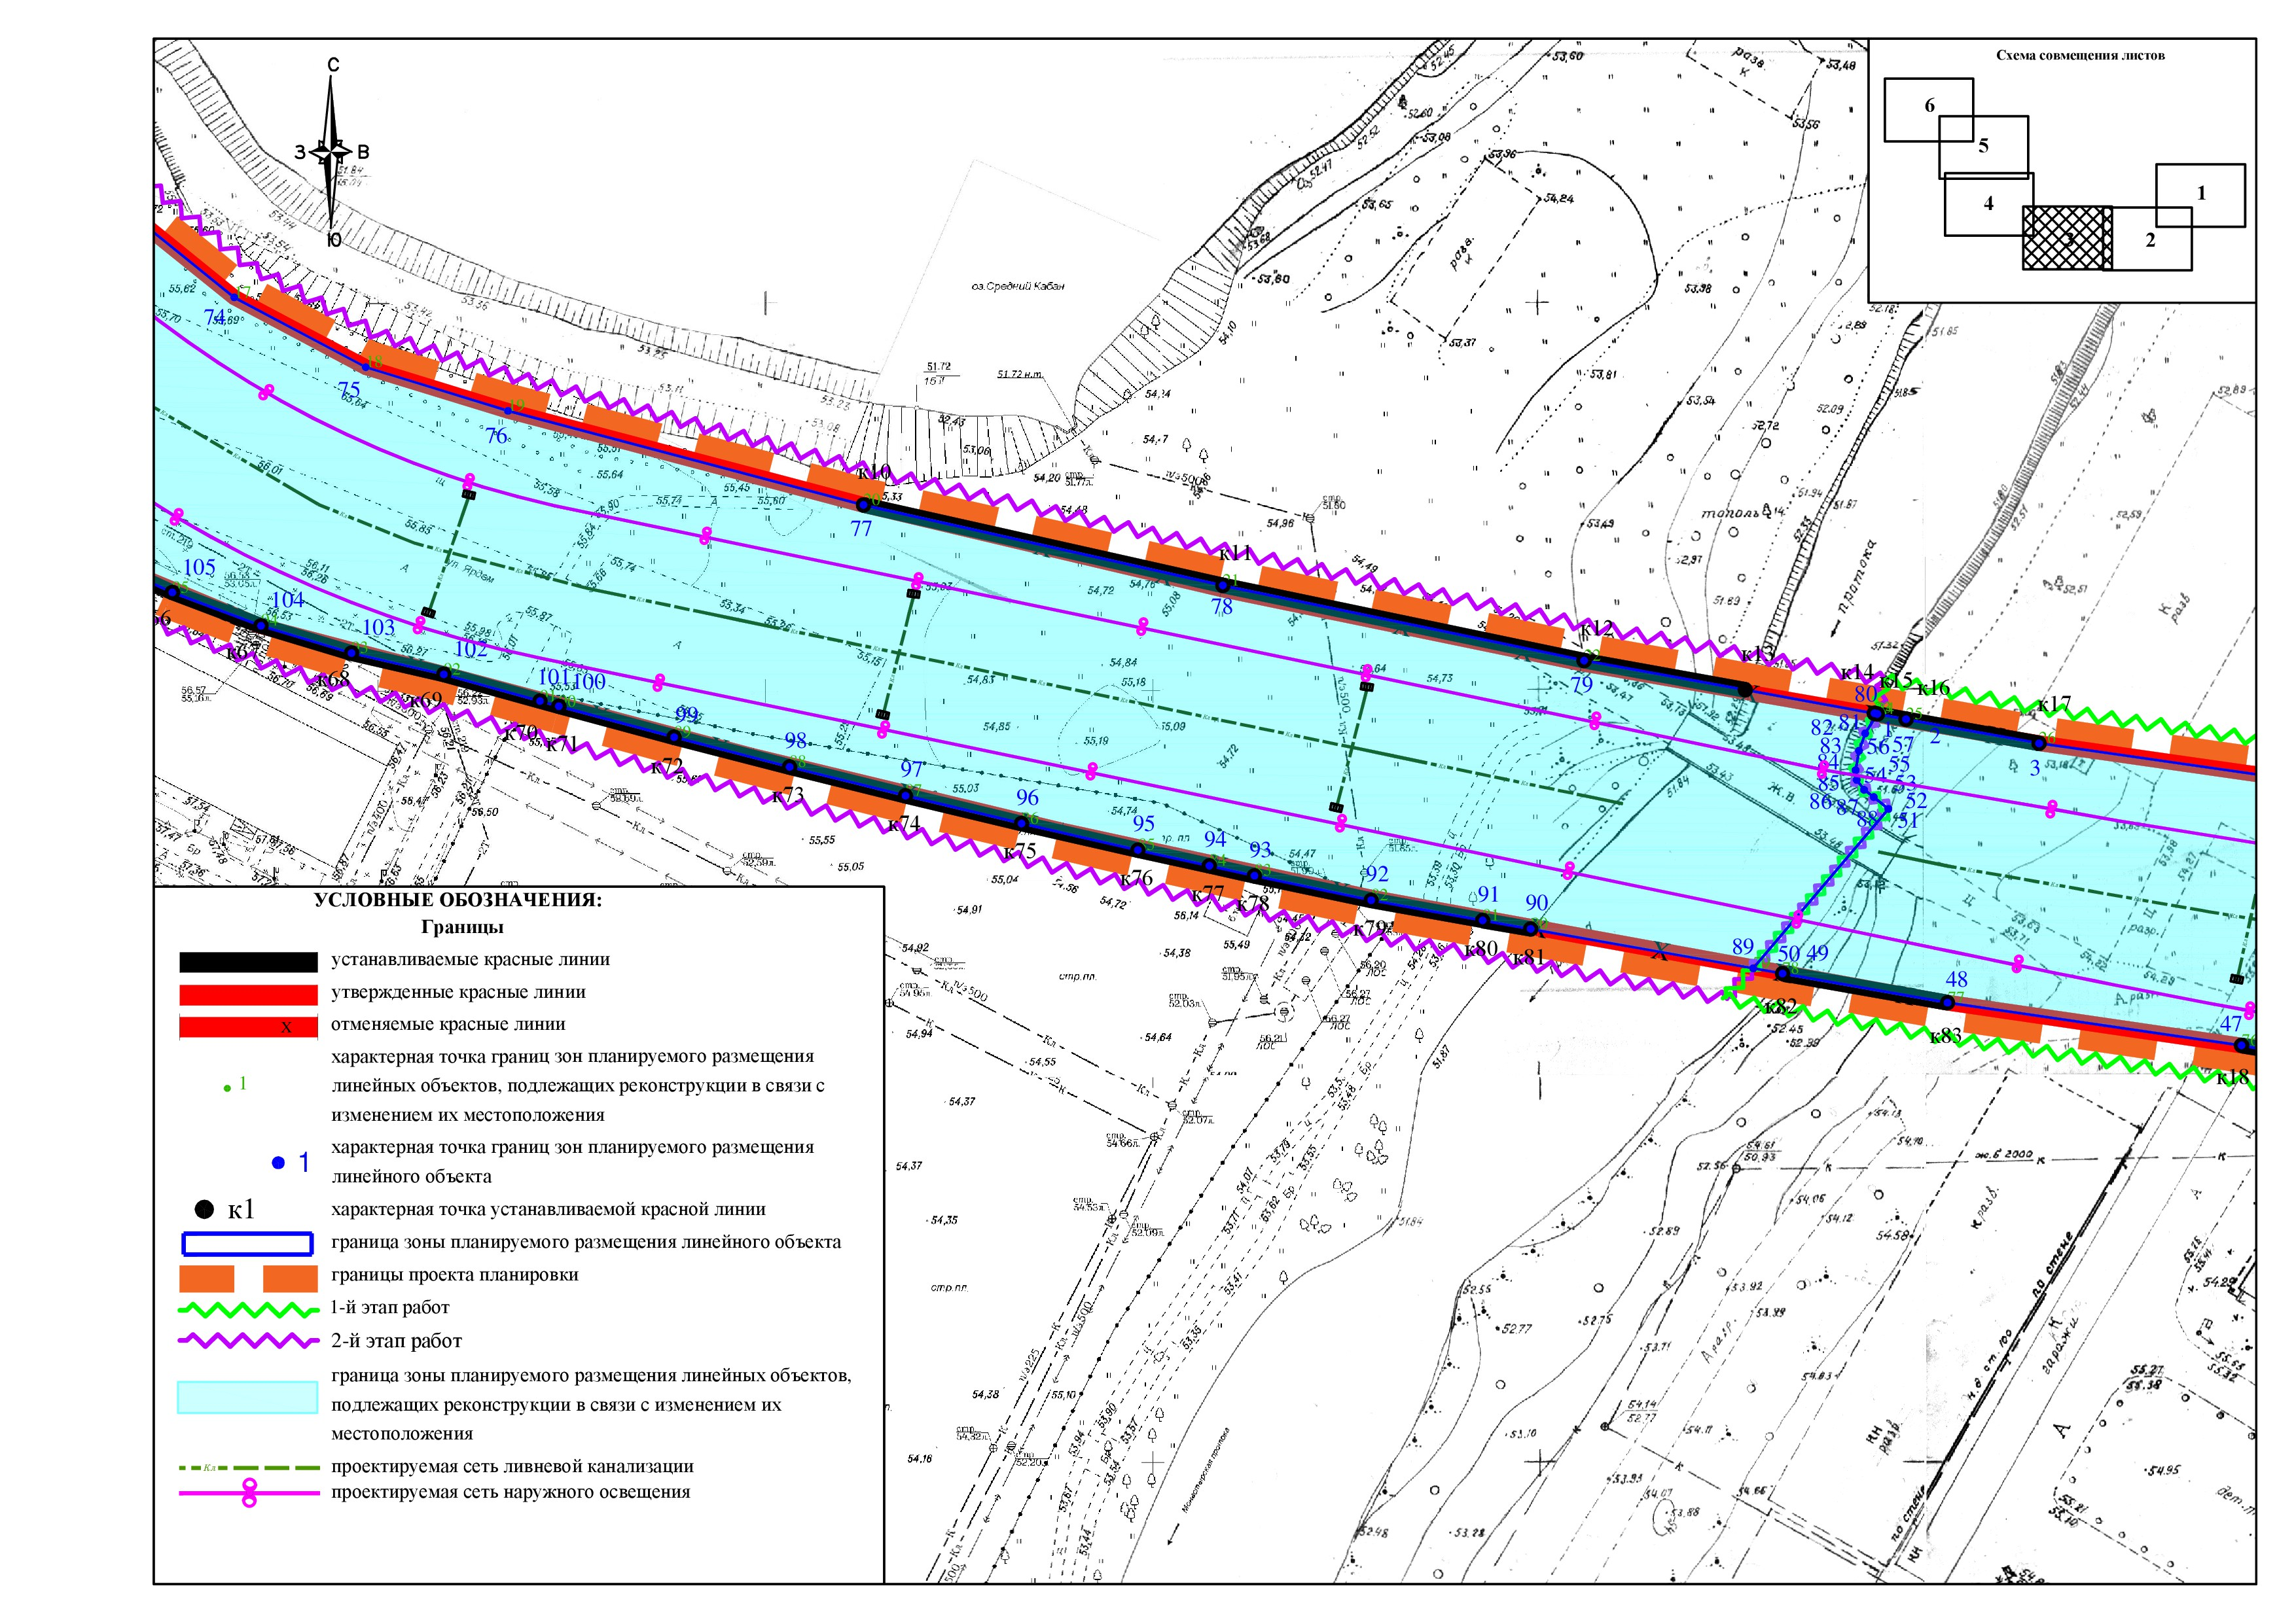
(Лист 4)
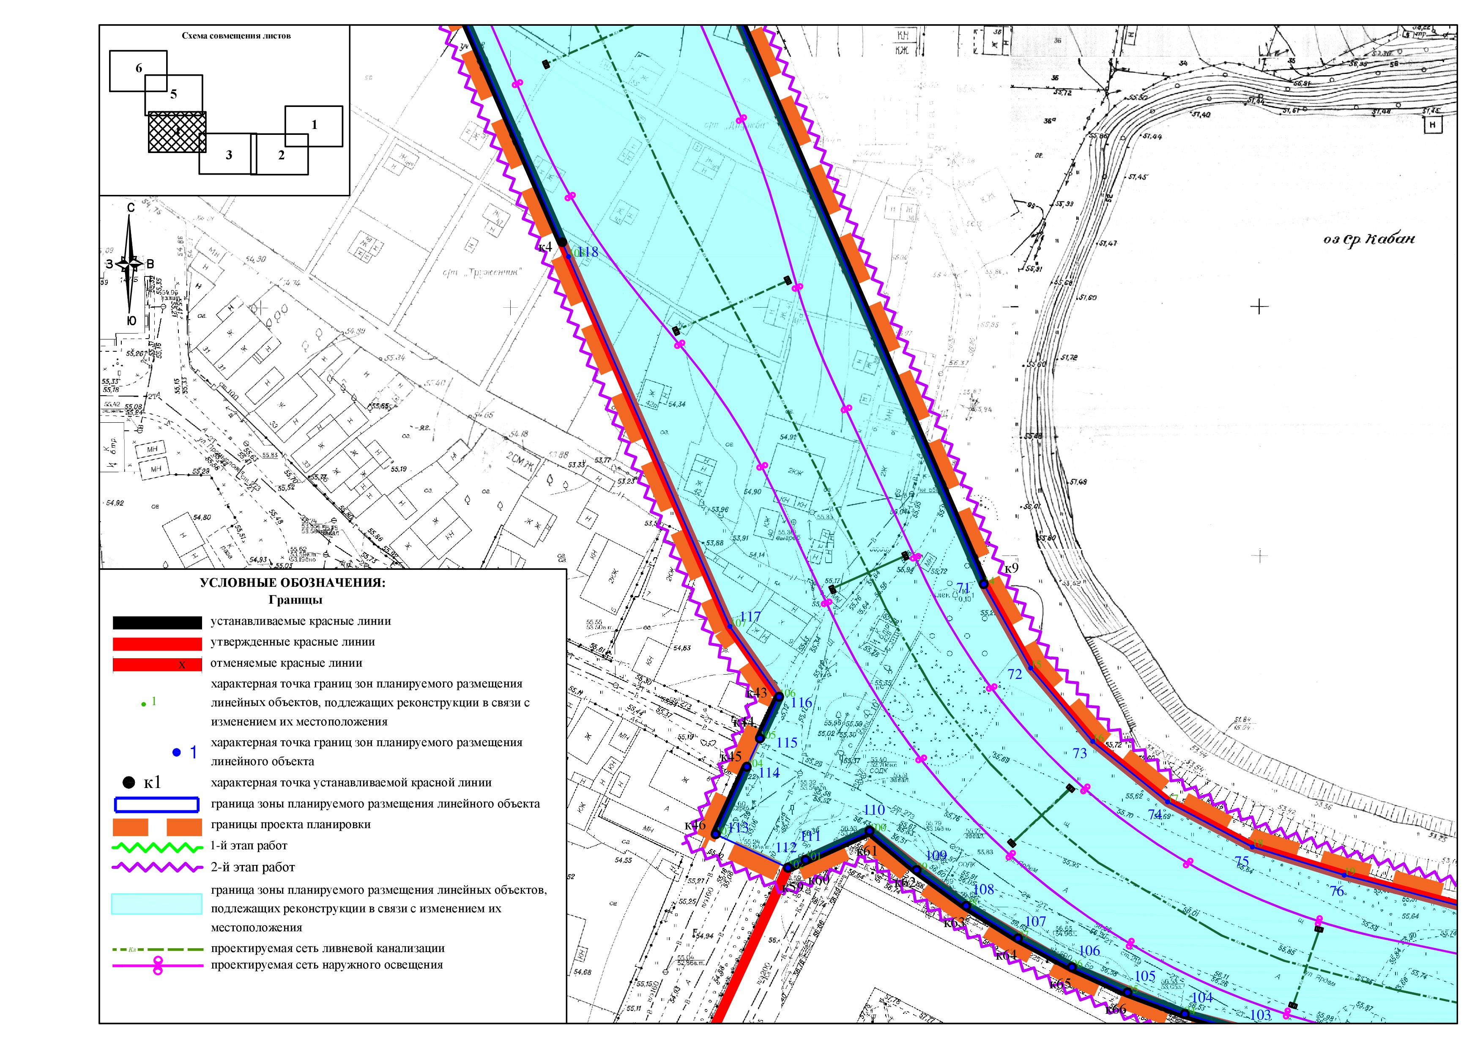
(Лист 5)
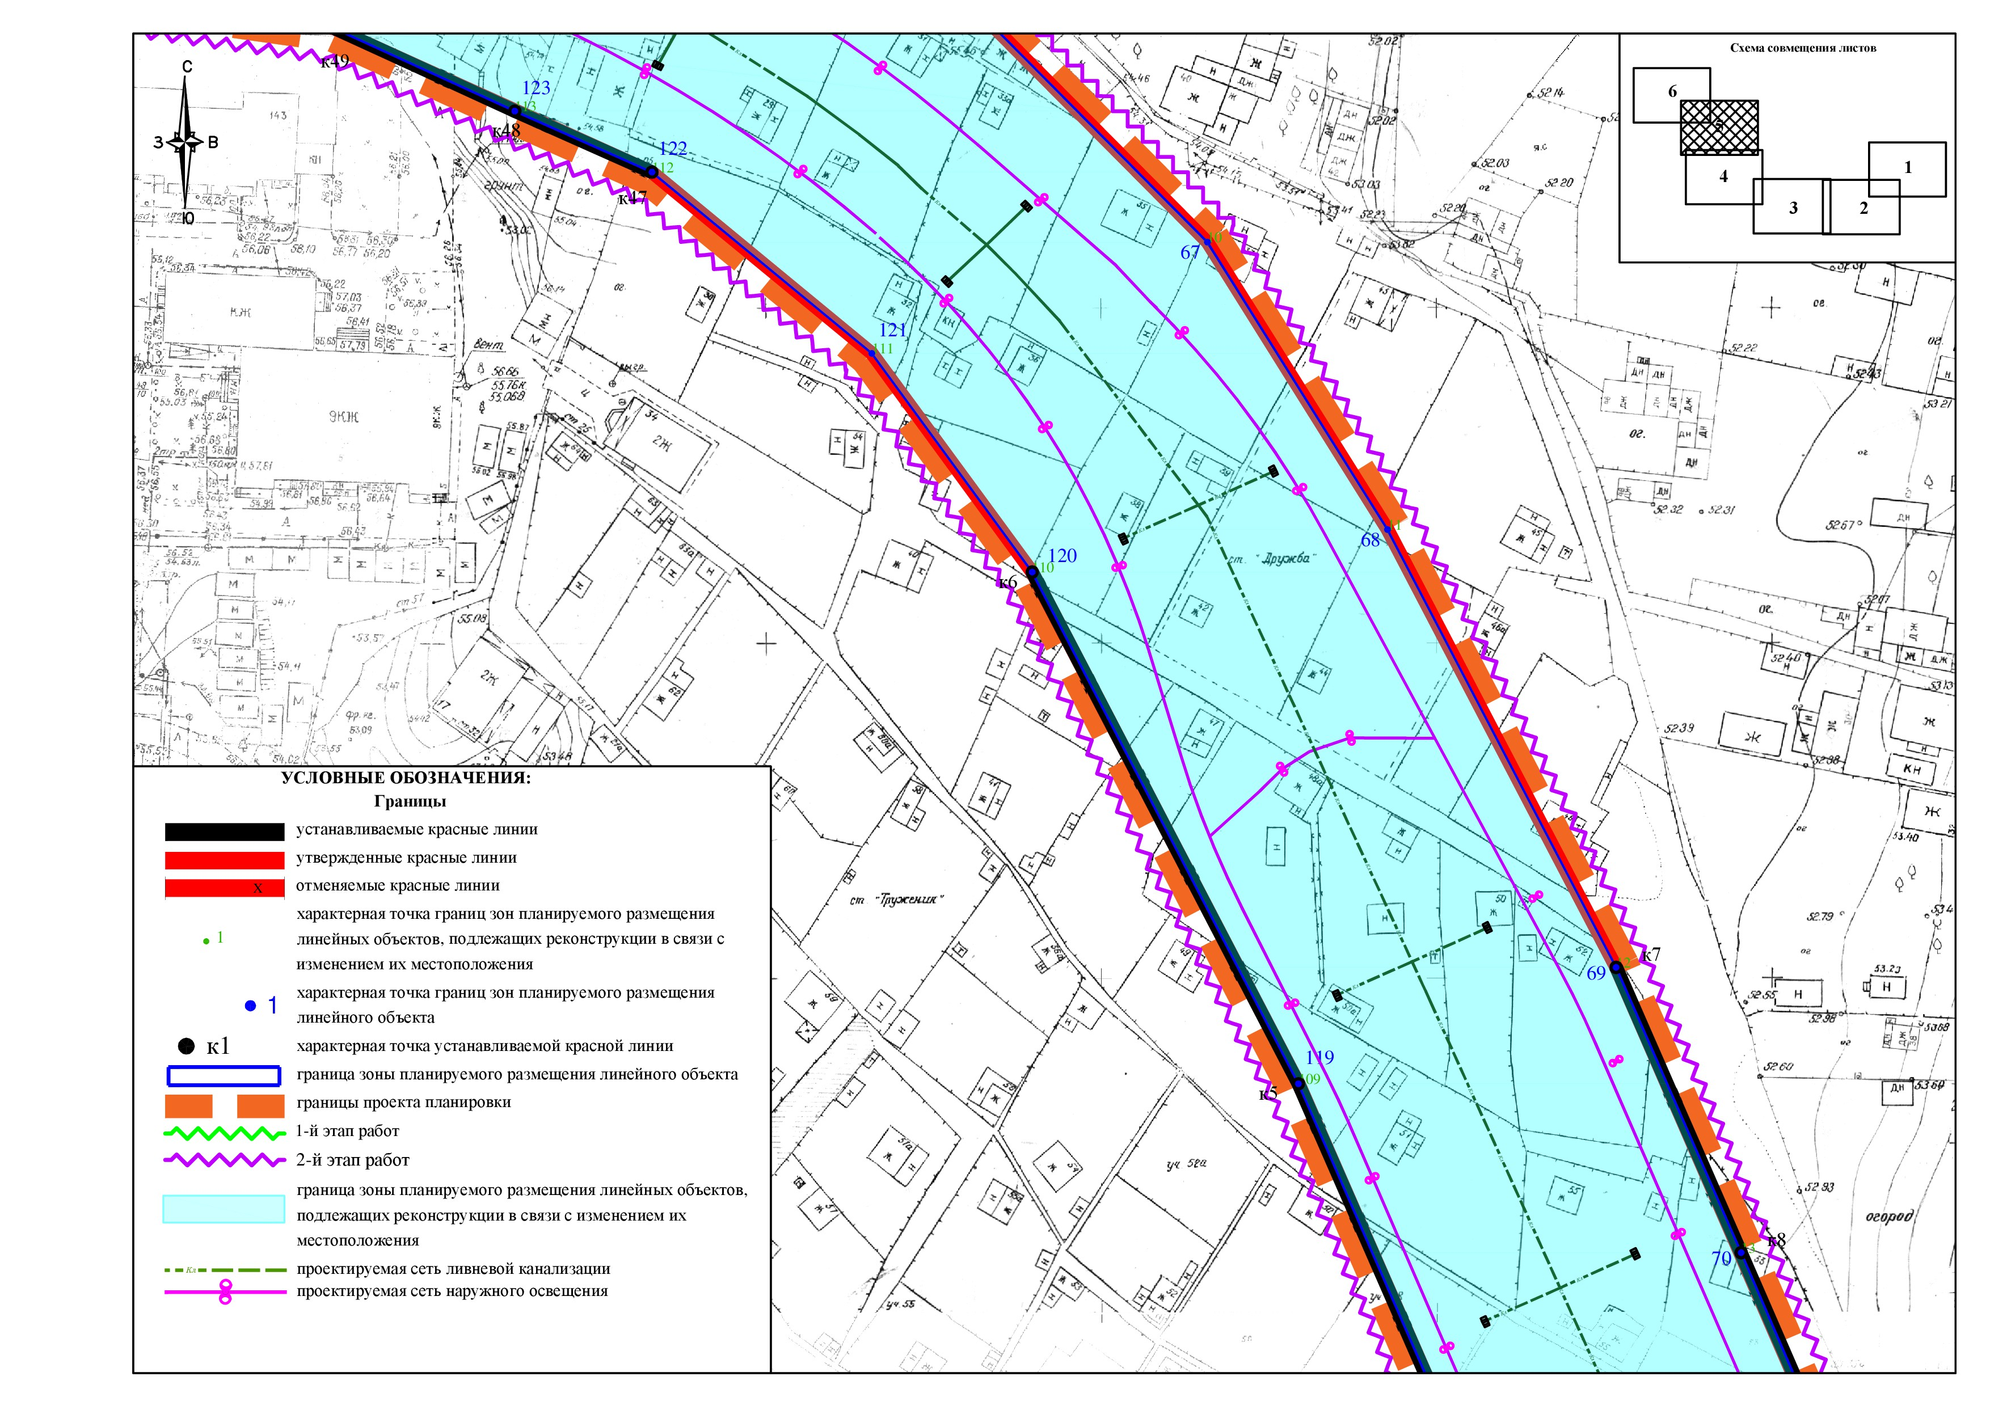
(Лист 6)
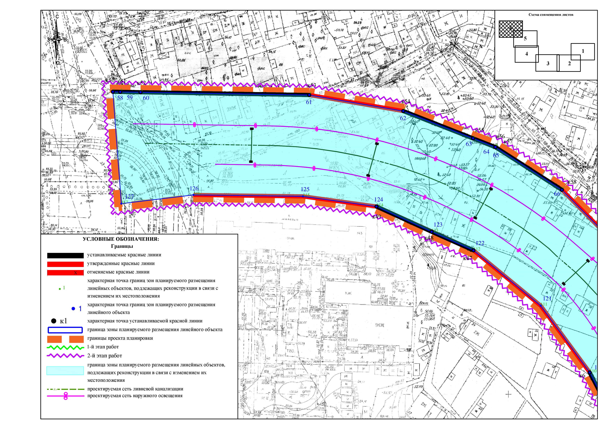

II. Положение о размещении линейного объекта
«Городская улица близ строящегося ЖК «Алтын Яр» в Приволжском районе г. Казани в районе Фермского шоссе с выходом на улицу Кулагина»
Проект планировки территории подготовлен в соответствии со статьями 42, 45, 46 Градостроительного кодекса Российской Федерации согласно техническому заданию на разработку проекта планировки территории.
Проектирование ведется с учетом документации по планировке территории, утвержденной Постановлением Исполнительного комитета г.Казани от 23.09.2019 №3388 "Об утверждении проекта планировки территории «33 Военный городок», от 25.04.2023 № 1180 "О внесении изменений в проект планировки территории «33 Военный городок», утвержденный постановлением Исполнительного комитета г.Казани от 23.09.2019 №3388», Постановлением Кабинета Министров Республики Татарстан от 30.12.2009 №905 «Об утверждении проекта планировки территории муниципального образования г.Казани «Озеро Средний Кабан»».
Проектируемая автомобильная дорога расположена в Приволжском районе г.Казани. Берет начало от улицы Кулагина и заканчивается на Фермском шоссе.
Территория проектирования находится в зоне умеренно континентального климата и входит в подрайон II согласно схематической карте климатического районирования для строительства, относится к III дорожно-климатической зоне районирования Российской Федерации. Территорию характеризует наличие подземных и надземных инженерных сетей.
Проектом планировки территории устанавливаются красные линии, обозначающие границы территории общего пользования. Границы планируемого размещения линейного объекта приняты в соответствии с расположением реконструируемой автодороги в границах устанавливаемых красных линий. Кроме того, отменяются установленные красные линии, в связи с необходимостью исключения пересечения с земельным участком под территории общего пользования.
В соответствии с утвержденным Генеральным планом муниципального образования г.Казани линейный объект «Городская улица близ строящегося ЖК «Алтын Яр» в Приволжском районе г. Казани в районе Фермского шоссе с выходом на улицу Кулагина» относится к категории «Магистральная улица районного значения».
Строительство линейного объекта «Городская улица близ строящегося ЖК «Алтын Яр» в Приволжском районе г. Казани в районе Фермского шоссе с выходом на улицу Кулагина» предусмотрено в два этапа.
– 1-й этап работ – строительство участка магистральной улицы общегородского значения от Фермского шоссе в близи строящегося ЖК «Алтын Яр» до моста через Монастырскую протоку.
– 2-й этап работ – строительство участка магистральной улицы общегородского значения от моста через Монастырскую протоку до выхода на улицу Владимира Кулагина и, при необходимости, перекладка (вынос) за пределы проезжей части, переустройство, устройство защитных футляров объектов инженерной инфраструктуры, организация остановочных пунктов общественного транспорта и установка светофорных объектов в границы производства работ, в соответствии с техническими условиями эксплуатирующих организаций и балансодержателей.
Реализация 2-го этапа производится после принятия решения о развитии данной территории, ограниченной устанавливаемыми красными линиями в части 2-го этапа работ после строительства участка магистральной улицы на 1 этапе.
Проектом планировки предусмотрено размещение трех наземных и одного надземного пешеходного перехода:
- На пересечении ул. Кулагина и ул.Майкопская (наземный);
- На пересечении ул. Ачинская и ул.Балашовская (наземный);
- С жилого комплекса «Аквамарин» к оз. Средний Кабан (наземный);
- С жилого комплекса «Алтын Яр» ул. Военный 33-й городок к оз. Средний Кабан (надземный).
Согласно утверждённому Генеральному плану городского округа Казань вдоль проектируемой автодороги предусмотрено строительство водовода d-600 с подключением в существующие сети водоснабжения, дождевой канализации d-800 с отводом стоков в проектируемые ОС в районе ул.Авангардная и реконструкция (усиление) существующей хозяйственно-бытовой канализации d-2000.
Площадь границы проекта планировки территории составляет 65632 кв.м.
Площадь границы зоны планируемого размещения линейного объекта по 1 этапу работ 26203 кв.м. Площадь границы зоны планируемого размещения линейного объекта по 2 этапу работ 39052 кв.м.
Технические характеристики и параметры проектируемого участка представлены в таблице.
Технические характеристики и параметры
проектируемого участка
N п/п | Наименование | Измеритель | Показатель
1 | Вид строительства |  | строительство
2 | Категория дороги |  | Магистральная улица районного значения
3 | Расчетная скорость | км/ч | 60
4 | Тип дорожной одежды и вид покрытия |  | капитальный, асфальтобетон
5 | Число полос движения | шт | 4
6 | Ширина полосы движения | м | 3,60 (5,50)
7 | Ширина проезжей части | м | 31,70 – 52,0
8 | Ширина краевой полосы безопасности | м | 0,5-0,75
9 | Ширина центральной разделительной полосы | м | 2,7
10 | Ширина тротуара | м | 3,00-5,50
Технические характеристики и параметры дороги приняты по СП 34.13330.2021 и СП 42.13330.2016.
Границы зон планируемого размещения линейного объекта определены с учетом существующих земельных участков.
Зоны размещения линейных объектов определены на основании действующих нормативов. Иным способом разместить данные объекты не представляется возможным.
Земельные участки и расположенные на них объекты капитального строительства (при наличии), попадающие в границы зон размещения линейного объекта, размещение которого приведет к невозможности использовать такие участки в соответствии с их разрешенным использованием или к существенным затруднениям в их использовании, подлежит изъятию для муниципальных нужд.
Перечень земельных участков, в отношении которых предполагаются их резервирование и (или) изъятие для государственных или муниципальных нужд, их адреса или описание местоположения
(1 этап работ)
№ | Кадастровый номер земельного участка | Адрес | Резервирование/ изъятие
1 | 16:50:171110:5 | Республика Татарстан, г Казань, Приволжский район | Частичное
2 | 16:50:171110:6 | Республика Татарстан, г Казань, Приволжский район | Полное
3 | 16:50:000000:19574 | Республика Татарстан, МО "г Казань", г Казань, Приволжский район | Частичное
4 | 16:50:171110:1190 | Республика Татарстан, МО "г Казань", г Казань, Приволжский район | Полное
5 | 16:50:000000:19135 | Республика Татарстан, г Казань, Приволжский район | Частичное
6 | 16:50:080201:74 | Республика Татарстан, МО "г Казань", г Казань, Приволжский район | Частичное

Перечень земельных участков, в отношении которых предполагаются их резервирование и (или) изъятие для государственных или муниципальных нужд, их адреса или описание местоположения (2 этап работ)
№ | Кадастровый номер земельного участка | Адрес | Резервирование/ изъятие
1 | 16:50:080311:1 | Республика Татарстан, г Казань, Приволжский район, ул Грунтовая | Полное
2 | 16:50:080309:18 | Республика Татарстан, г Казань, Приволжский район, ул Грунтовая, дом 5 | Полное
3 | 16:50:080309:17 | Республика Татарстан, г Казань, Приволжский район, ул Грунтовая, д 13 | Полное
4 | 16:50:080202:2 | Республика Татарстан, г Казань, Приволжский район, ул Ачинская, д 9 | Полное
5 | 16:50:080309:10 | Республика Татарстан, г Казань, Приволжский район, ул Школьная, дом 16 | Частичное
6 | 16:50:080314:179 | Республика Татарстан, МО г Казань, г Казань, Приволжский район, с/т "Труженик" | Полное
7 | 16:50:080314:30 | Республика Татарстан, г Казань Приволжский район Потребительское садоводческое общество "Дружба" участок 46 | Полное
8 | 16:50:080314:33 | Республика Татарстан, г Казань, Приволжский район, Потребительское садоводческое общество "Дружба", участок 49 | Частичное
9 | 16:50:080314:34 | Республика Татарстан, г Казань, Приволжский район, Потребительское садоводческое общество "Дружба", участок 50 | Полное
10 | 16:50:080314:36 | Республика Татарстан, г Казань Приволжский район сдт Дружба участок 55 | Полное
11 | 16:50:080314:38 | Республика Татарстан, г Казань, Приволжский район, Потребительское садоводческое общество "Дружба", участок 53а | Полное
12 | 16:50:080314:44 | Республика Татарстан, г Казань Приволжский район сдт Дружба Участок № 47А | Частичное
13 | 16:50:080314:51 | Республика Татарстан, г Казань, Приволжский район, ул.Ачинская, д.9а | Полное
14 | 16:50:080314:53 | Республика Татарстан, г Казань, Приволжский район, с/т Труженик, участок 42 | Полное
15 | 16:50:080314:55 | Республика Татарстан, г Казань, Приволжский район, с/т Труженик, участок 44 | Полное
16 | 16:50:080311:5 | Республика Татарстан, г Казань, Приволжский район, ул Майкопская, дом 5Б | Полное
17 | 16:50:080311:2 | Республика Татарстан, г Казань, Приволжский район, ул Грунтовая, дом 16 | Полное
18 | 16:50:080309:1 | Республика Татарстан, г Казань, Приволжский район, ул Грунтовая, Участок 11 | Полное
19 | 16:50:080311:8 | Республика Татарстан, МО "г Казань", г Казань, Приволжский район, ул. Грунтовая, д. 32 | Полное
20 | 16:50:080311:9 | Республика Татарстан, г Казань, Приволжский район, ул Грунтовая, дом 34 | Полное
21 | 16:50:080314:27 | Республика Татарстан, г Казань Приволжский район сдт Дружба участок 43 | Частичное
22 | 16:50:080314:28 | Республика Татарстан, г Казань, Приволжский район, Потребительское садоводческое общество "Дружба", участок 44 | Полное
23 | 16:50:080314:91 | Республика Татарстан, г Казань Приволжский район Потребительское садоводческое общество Дружба участки 33, 33а | Полное
24 | 16:50:000000:25589 | Республика Татарстан, МО «г Казань», г Казань, Приволжский район | Частичное
25 | 16:50:080309:16 | Республика Татарстан, г Казань, Приволжский район, ул Грунтовая, д 15 | Полное
26 | 16:50:080202:25 | Республика Татарстан, МО «г Казань», г Казань, Приволжский район | Полное
27 | 16:50:080314:148 | Республика Татарстан, г Казань, Приволжский район, ул. Ачинская, д. 7 | Полное
28 | 16:50:080314:52 | Республика Татарстан, г Казань, Приволжский район, с/т Труженик, участок 41 | Полное
29 | 16:50:080314:57 | Республика Татарстан, г Казань, Приволжский район, снт Труженик, участок 46 | Полное
30 | 16:50:080314:79 | Республика Татарстан, г Казань, Приволжский район, с/т "Труженик", участок 42а | Полное
31 | 16:50:000000:19181 | Республика Татарстан, г Казань, Приволжский район | Частичное
32 | 16:50:080309:39 | Республика Татарстан, г Казань, Приволжский район, ул. Грунтовая, д.3 | Полное
33 | 16:50:080314:114 | Республика Татарстан, г Казань, Приволжский район, Садоводческое некоммерческое товарищество "Труженик" по ул.Малая Кабанная | Частичное
34 | 16:50:080314:19 | Республика Татарстан, г Казань, Приволжский район, Потребительское садоводческое общество "Дружба", участок 35 | Полное
35 | 16:50:080314:23 | Республика Татарстан, г Казань Приволжский район сдт Дружба Участок 39 | Полное
36 | 16:50:080314:41 | Республика Татарстан, г Казань, Приволжский район, Потребительское садоводческое общество "Дружба", участок 36а | Полное
37 | 16:50:080314:54 | Республика Татарстан, г Казань, Приволжский район, с/т Труженик, участок 43 | Полное
38 | 16:50:080314:78 | Республика Татарстан, г Казань, Приволжский район, с/т Труженик, участок 41а | Полное
39 | 16:50:080314:11 | Республика Татарстан, г Казань, Приволжский район, ул Ачинская, д 9 | Полное
40 | 16:50:080314:178 | Республика Татарстан, МО "г Казань", г Казань, Приволжский район, с/т "Труженик", участок 65 | Полное
41 | 16:50:080314:56 | Республика Татарстан, г Казань, Приволжский район, с/т Труженик, участок 45 | Полное
42 | 16:50:000000:18400 | Республика Татарстан, г Казань, Приволжский район, ул. Авангардная | Частичное
43 | 16:50:080314:20 | Республика Татарстан, г Казань Приволжский район сдт Потребительское садоводческое общество "Дружба" участок 36 | Полное
44 | 16:50:080202:27 | Республика Татарстан, МО «г Казань», г Казань, Приволжский район | Частичное
45 | 16:50:080314:39 | Республика Татарстан, г Казань, Приволжский район, с/т Дружба, участок 52 | Полное
46 | 16:50:080314:59 | Республика Татарстан, г Казань, Приволжский район, снт "Труженик", участок 48 | Полное
47 | 16:50:080309:36 | Республика Татарстан, г Казань, Приволжский район, ул. Школьная, д. 4 | Полное
48 | 16:50:080314:43 | Республика Татарстан, г Казань, Приволжский район, с/т Дружба, Участок № 46А | Полное
49 | 16:50:080311:26 | Республика Татарстан, г Казань, Приволжский район, ул. Грунтовая, д. 26 | Полное
50 | 16:50:080314:13 | Республика Татарстан, г Казань, Приволжский район, Потребительское садоводческое общество "Дружба", участок 29 | Полное
51 | 16:50:080314:14 | Республика Татарстан, г Казань, Приволжский район, потребительское садоводческое общество "Дружба", участок 30 | Частичное
52 | 16:50:080314:15 | Республика Татарстан, г Казань, Приволжский район, сдт "Дружба", участок 31 | Полное
53 | 16:50:080314:16 | Республика Татарстан, г Казань, Приволжский район, потребительское садоводческое общество "Дружба", участок 32 | Полное
54 | 16:50:080314:61 | Республика Татарстан, г Казань, Приволжский район, снт Труженик, участок 50 | Частичное
55 | 16:50:080314:49 | Республика Татарстан, г Казань, Приволжский район, с/т Труженик, участок 38 | Частичное
56 | 16:50:080314:58 | Республика Татарстан, г Казань Приволжский район сдт Труженик участок 47 | Частичное
57 | 16:50:080314:21 | Республика Татарстан, г Казань Приволжский район сдт Дружба участок 37 | Полное
58 | 16:50:080314:22 | Республика Татарстан, г Казань, Приволжский район, с/т Дружба, Участок № 38 | Полное
59 | 16:50:080314:25 | Республика Татарстан, г Казань, Приволжский район, Потребительское садоводческое общество "Дружба", участок 41а | Полное
60 | 16:50:080314:26 | Республика Татарстан, г Казань, Приволжский район, Потребительское садоводческое общество "Дружба", участок 42 | Полное
61 | 16:50:080314:29 | Республика Татарстан, г Казань, Приволжский район, Потребительское садоводческое общество "Дружба", участок 45 | Частичное
62 | 16:50:080314:31 | Республика Татарстан, г Казань, Приволжский район, Потребительское садоводческое общество "Дружба", участок 47 | Полное
63 | 16:50:080314:35 | Республика Татарстан, г Казань Приволжский район сдт Дружба участок 51 | Полное
64 | 16:50:080314:45 | Республика Татарстан, г Казань, Приволжский район, Потребительское садоводческое общество "Дружба", участок 48а | Полное
65 | 16:50:080314:47 | Республика Татарстан, г Казань, Приволжский район, с/т Дружба, участок 53 | Полное
66 | 16:50:080314:90 | Республика Татарстан, г Казань, Приволжский район, Потребительское садоводческое общество "Дружба", участки 48, 50а | Полное
67 | 16:50:000000:11194 | Республика Татарстан, г Казань, Приволжский район, Потребительское садоводческое общество "Дружба" по ул. Малая Кабанная | Частичное

Площади и границы земельных участков, подлежащих частичному и полному резервированию и (или) изъятию на 1 этапе работ, будут отображены в материалах проекта межевания территории. Площади и границы земельных участков, подлежащих частичному и полному резервированию и (или) изъятию на 2 этапе работ, будут отображены в материалах проекта межевания территории на следующих этапах проектирования.
Размеры отвода земель принимаются исходя из условий минимального изъятия земель, технологической целесообразности с учетом действующих норм и правил проектирования и решений по организации строительства.
Полоса отвода земли под строительство, эксплуатацию и обустройство объектов принята согласно Постановлению Правительства Российской Федерации от 02.09.2009 №717 «Нормы отвода земель для автомобильных дорог».
Отвод земли для производства работ и размещения временного строительного хозяйства необходимо оформить до начала производства строительно-монтажных работ.
В границах проектирования имеется водный объект. При подготовке проекта межевания территории на 2 этап работ, будет предусмотрен отвод водопользования. Водный кодекс предусматривает предоставление водных объектов в пользование на основании договора водопользования.

Характеристика объектов инженерной инфраструктуры
Проектом предусмотрено строительство сетей наружного освещения и отвода талых и дождевых стоков, сопутствующих автомобильной дороге «Городская улица близ строящегося ЖК «Алтын Яр» в Приволжском районе г. Казани в районе Фермского шоссе с выходом на улицу Кулагина».
Разработка данного проекта ведется с учетом сводного плана инженерных сетей, утвержденного ППТ «33 Военный городок» и проекта внесения изменений в ППТ «33 Военный городок» участков 1,3. Для сетей ППТ «33 Военный городок», при необходимости, будет предусмотрена перекладка (вынос) за пределы проезжей части, переустройство, устройство защитных футляров объектов инженерной инфраструктуры, установка светофорных объектов в границы производства работ, на 2-ом этапе работ, в соответствии с техническими условиями эксплуатирующих организаций и балансодержателей.
Наружное освещение
Источником питания предусмотрена ближайшая ТП Казанских электрических сетей.
Питающие и распределительные сети предусмотрены бронированным кабелем марки АВБбШв в земле.
В местах пересечения кабельных сетей наружного освещения с существующими и проектируемыми автомагистралями предусмотрена резервная гильза.
Ливневая канализация
Проектом предусмотрено строительство сетей ливневой канализации закрытого типа d-600, с подключением в существующие сети дождевой канализации по ул.В.Кулагина и Фермское шоссе.
Отвод поверхностных сточных вод с проектируемой автодороги осуществляется через дождеприемные колодцы, служащие для отвода дождевых и талых вод с территории автодороги с раздельным стоком в существующие сети дождевой канализации по ул.В.Кулагина и Фермское шоссе.

Проектом планировки территории учитываются охранные зоны следующих подземных и наземных инженерных коммуникаций, расположенных на участке проектирования:
1) напорная канализация – 5 м (в соответствии с СП 42.13330.2016);
2) самотечная канализация – 3 м (в соответствии с СП 42.13330.2016);
3) ливневые канализационные сети – 3м (в соответствии с СП 42.13330.2016);
4) водопроводные сети – 5 м (в соответствии с СП 42.13330.2016);
5) газопровод низкого давления - 2м (в соответствии с Постановлением Правительства РФ от 20 ноября 2000 г. N 878);
6) линии связи и радиофикации - 2 м (в соответствии с постановлением Правительства РФ от 09.06.1995 №578);
7) тепловые сети – 3м (в соответствии с Приказом Минстроя РФ от 17.08.1992 N 197 "О типовых правилах охраны коммунальных тепловых сетей", СП 124.13330.2012);
8) подземные линии электроснабжения - 1 м (в соответствии с Постановлением Правительства РФ от 24 февраля 2009 г. № 160);
9) воздушные линии электроснабжения - 2 м (в соответствии с Постановлением Правительства РФ от 24 февраля 2009 г. № 160).
В проекте планировки территории указываются охранные зоны, сведения о которых имеются в ЕГРН, расположенные на участке проектирования, подземных и наземных инженерных коммуникаций.

Информация о необходимости осуществления мероприятий по сохранению объектов культурного наследия от возможного негативного воздействия в связи с размещением линейного объекта
На территории в границах проекта планировки отсутствуют объекты культурного наследия, включенные в Единый государственный реестр объектов культурного наследия (памятников истории и культуры) народов Российской Федерации и государственный учет объектов, обладающих признаками объекта культурного наследия.
Информация о необходимости осуществления
мероприятий по охране окружающей среды
В состав природоохранных мероприятий на объекте «Городская улица близ строящегося ЖК «Алтын Яр» в Приволжском районе г. Казани в районе Фермского шоссе с выходом на улицу Кулагина» должны быть включены следующие оперативные и предупредительные мероприятия на время планируемых работ:
- строительно-монтажные работы должны осуществляться при строгом соблюдении действующих требований, норм природоохранного законодательства, в режимах постоянного производственного, ведомственного и государственного инженерно-экологического контроля;
- при выполнении строительно-монтажных работ на объектах принять меры по предотвращению поступления вредных примесей в воздушную среду, почву, поверхностные воды или их ограничению;
- сырье и отходы строительно-монтажных работ не должны приводить к заболеваниям и гибели объектов животного мира или ухудшению условий среды их обитания;
- необходимо установить запреты на выжигание растительности, хранение и применение ядохимикатов, химических реагентов, горюче-смазочных материалов и других веществ, опасных для объектов животного мира и среды их обитания;
- масла и смазки хранить в герметично закрытых бочках на водонепроницаемых и огороженных бордюром площадках для недопущения их попадания в объекты окружающей среды, а после использования переработать или ликвидировать в специальных установках;
- максимально использовать существующие дороги;
- проводить мероприятия по восстановлению растительности;
- за счет запланированных организационно-технических мероприятий необходимо уменьшить количество производственных и бытовых отходов;
- складирование строительных материалов и отходов строительства осуществлять на специально отведенных бетонированных площадках;
- рабочий персонал необходимо обучить сбору отходов, сортировке, обработке и их утилизации. При этом все отходы, которые невозможно использовать вторично, необходимо собрать в контейнеры и вывезти на официально существующие или специально оборудованные полигоны (свалки) для хранения (утилизации) отходов;
- организовать сбор и вывоз хозяйственно-бытовых сточных вод;
- после окончания строительных работ необходимо убрать неиспользованные конструкции и оборудование, а территорию очистить от остатков мусора и отходов.
На заключительном этапе требуется предусмотреть проведение технического и биологического этапов рекультивации нарушенных участков в соответствии с действующими нормативными требованиями Федерального закона от 10.01.2002 №7-ФЗ «Об охране окружающей среды», Земельного кодекса Российской Федерации, ГОСТ 17.4.3.02-85, ГОСТ Р 59070-2020, ГОСТ Р 59060-2020, ГОСТ 17.5.1.03-86, ГОСТ 17.5.1.06-84, ГОСТ Р 59057-2020, ГОСТ 17.5.3.05-84, ГОСТ 17.5.3.06-85 и других.
После проведения работ должны быть прокультивированы нарушенные участки почв.
В зоне воздействия запрещается:
- перемещать, засыпать, ломать опознавательные и сигнальные знаки;
- устраивать свалки;
- разводить огонь и размещать какие-либо источники огня;
- высаживать деревья и кустарники всех видов;
- складывать материалы;
- устраивать стоянки автомашин;
- размещать сады и огороды;
- производить мелиоративные работы, сооружать оросительные и осушительные системы;
- производить геологические, поисковые, изыскательские работы, не запланированные по графику.
Для уменьшения негативного воздействия и сохранения оптимальных условий существования животных должен быть предусмотрен ряд биотехнических и организационных мероприятий:
- контроль за выполнением природоохранных мероприятий группой специалистов должен быть организован с момента начала работ;
- строительная техника для производства работ должна перемещаться только по специально отведенным дорогам;
- ямы под столбы или котлованы не должны оставаться не закопанными на длительное время.

Информация о необходимости осуществления
мероприятий по защите территории от чрезвычайных ситуаций природного и техногенного характера, в том числе по обеспечению пожарной безопасности и гражданской обороне
Для обеспечения пожарной безопасности проектируемых сооружений проектом предусмотрено следующее:
- размещение технологического оборудования с учетом категории по взрывопожароопасности с обеспечением необходимых по нормам проходов и с учетом требуемых противопожарных разрывов;
- перед вводом объекта в эксплуатацию назначаются ответственные за пожарную безопасность.
Для предотвращения и снижения последствий воздействия загрязняющих веществ на поверхностные и подземные воды в период строительства необходимо исключить разливы ГСМ.
На этапе проведения строительных работ основным мероприятием по охране атмосферного воздуха является применение сертифицированного топлива и смазочных материалов.
Чрезвычайные ситуации техногенного характера создаются взрывами, пожарами, крушениями, выбросами химических и радиоактивных веществ, разрушениями, падениями, обвалами на объектах техносферы.
Ближайшим подразделением пожарной охраны к территории проектируемого линейного объекта является пожарная часть № 16, расположенная по адресу: ул.Техническая, д.13.

Мероприятия по гражданской обороне
Рассматриваемая территория линейного объекта не попадает в зоны возможных разрушений, химического и радиоактивного заражения, катастрофического затопления. Подготовка и проведение специальных мероприятий по гражданской обороне не требуются.

Информация о необходимости осуществления
мероприятий по укреплению откосов земляных сооружений
В границы производства работ попадает объект капитального строительства с кадастровым номером 16:50:000000:19840 с видом разрешенного использования - нежилое, гидротехническое.
На местности данный объект представляет собой георешетку с щебнем. При проведении работ по строительству объекта «Городская улица близ строящегося ЖК «Алтын Яр» в Приволжском районе г. Казани в районе Фермского шоссе с выходом на улицу Кулагина» требуется предусмотреть работы по укреплению откосов земляных сооружений в соответствии с СП 80.13330.2016.

III. Проект межевания территории. Графическая часть.
Чертеж межевания территории (1 этап)
(Лист 1)
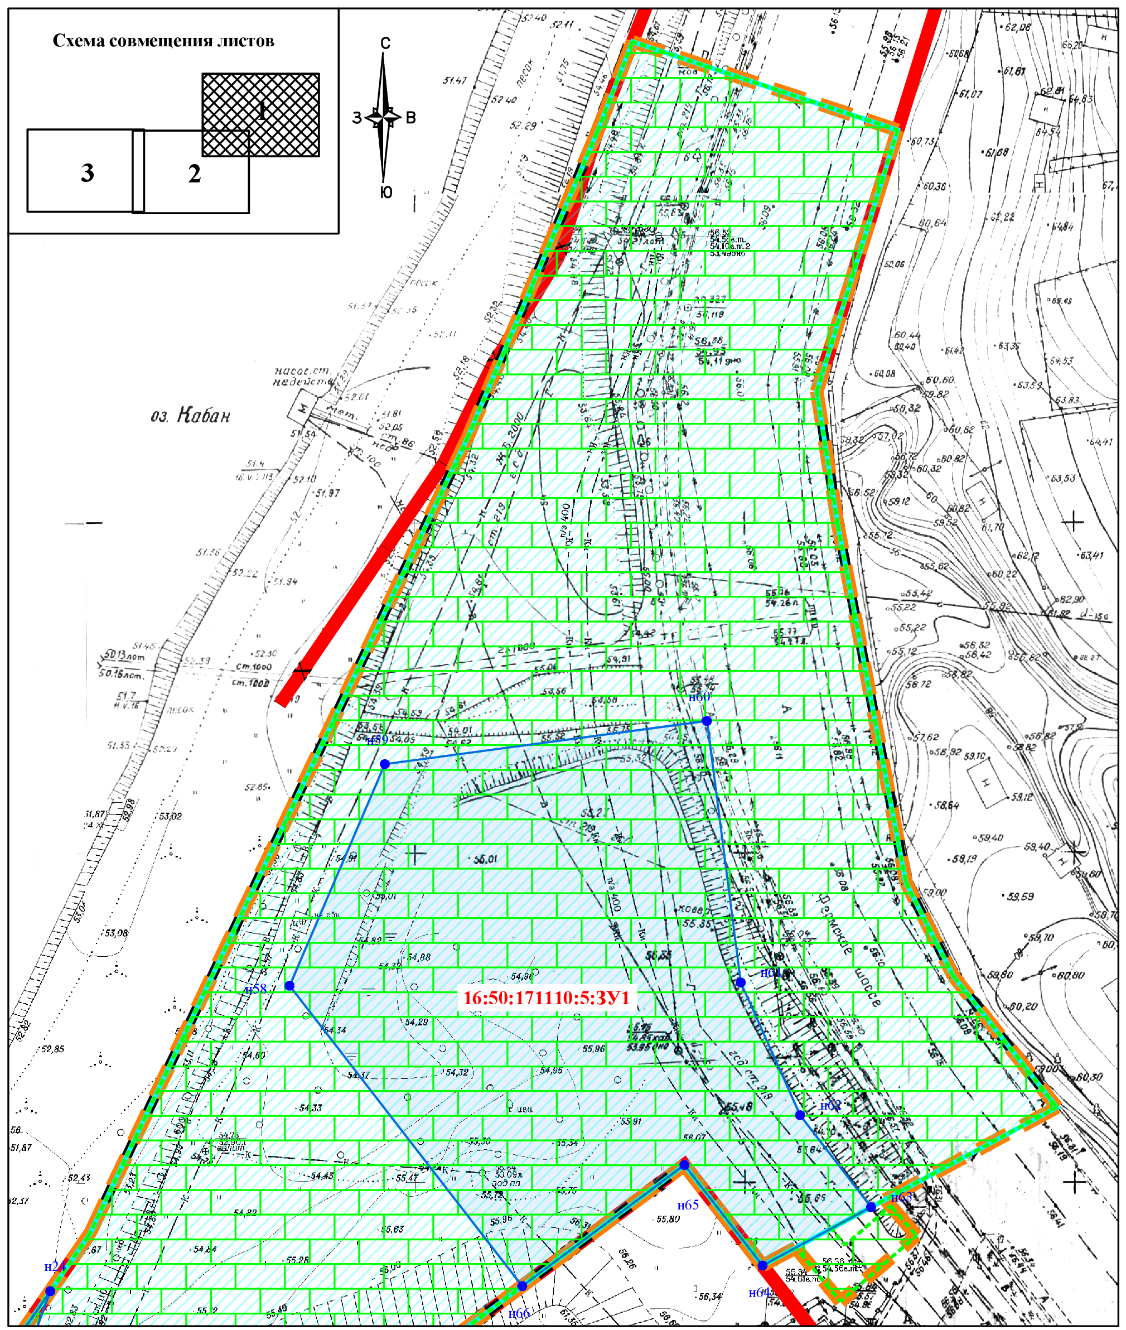
Условные обозначения:
 | - граница проекта межевания территории
16:50:080314 | - граница и номер кадастрового квартала
16:50:080314:78 | - граница и номер земельных участков
 | - граница утвержденных красных линий
 | - граница устанавливаемых красных линий
х х | - граница отменяемых красных линий
 | - граница образуемых земельных участков
н1 | - номера характерных точек образуемых земельных участков
 | - рекомендованная к установлению граница публичного сервитута на период строительства
 | - рекомендованная к установлению граница публичного сервитута на период эксплуатации

(Лист 2)
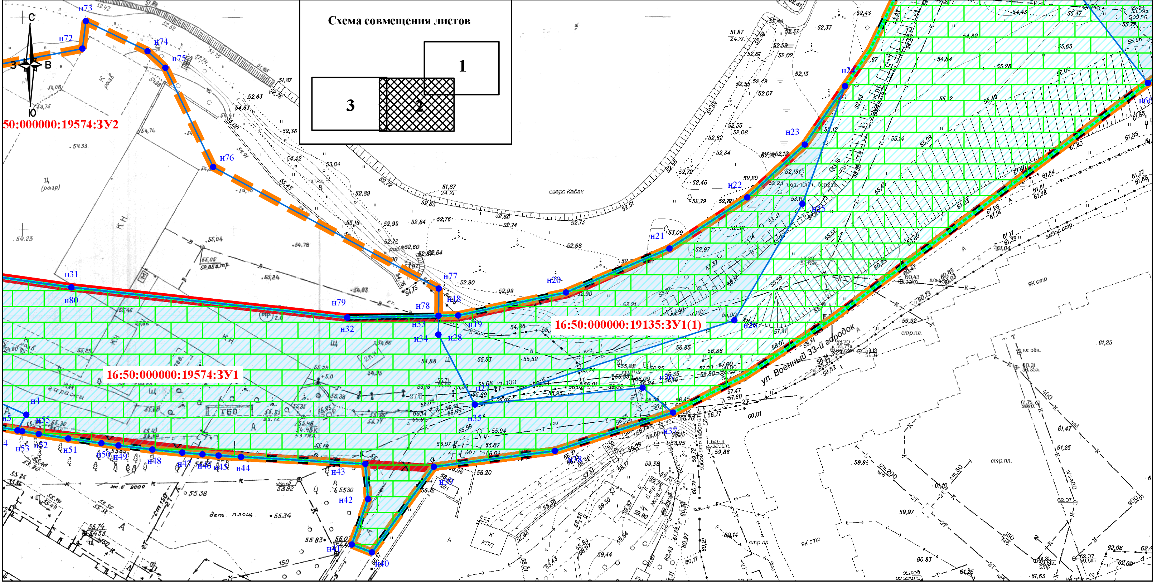
Условные обозначения:
 | - граница проекта межевания территории
16:50:080314 | - граница и номер кадастрового квартала
16:50:080314:78 | - граница и номер земельных участков
 | - граница утвержденных красных линий
 | - граница устанавливаемых красных линий
х х | - граница отменяемых красных линий
 | - граница образуемых земельных участков
н1 | - номера характерных точек образуемых земельных участков
 | - рекомендованная к установлению граница публичного сервитута на период строительства
 | - рекомендованная к установлению граница публичного сервитута на период эксплуатации

(Лист 3)
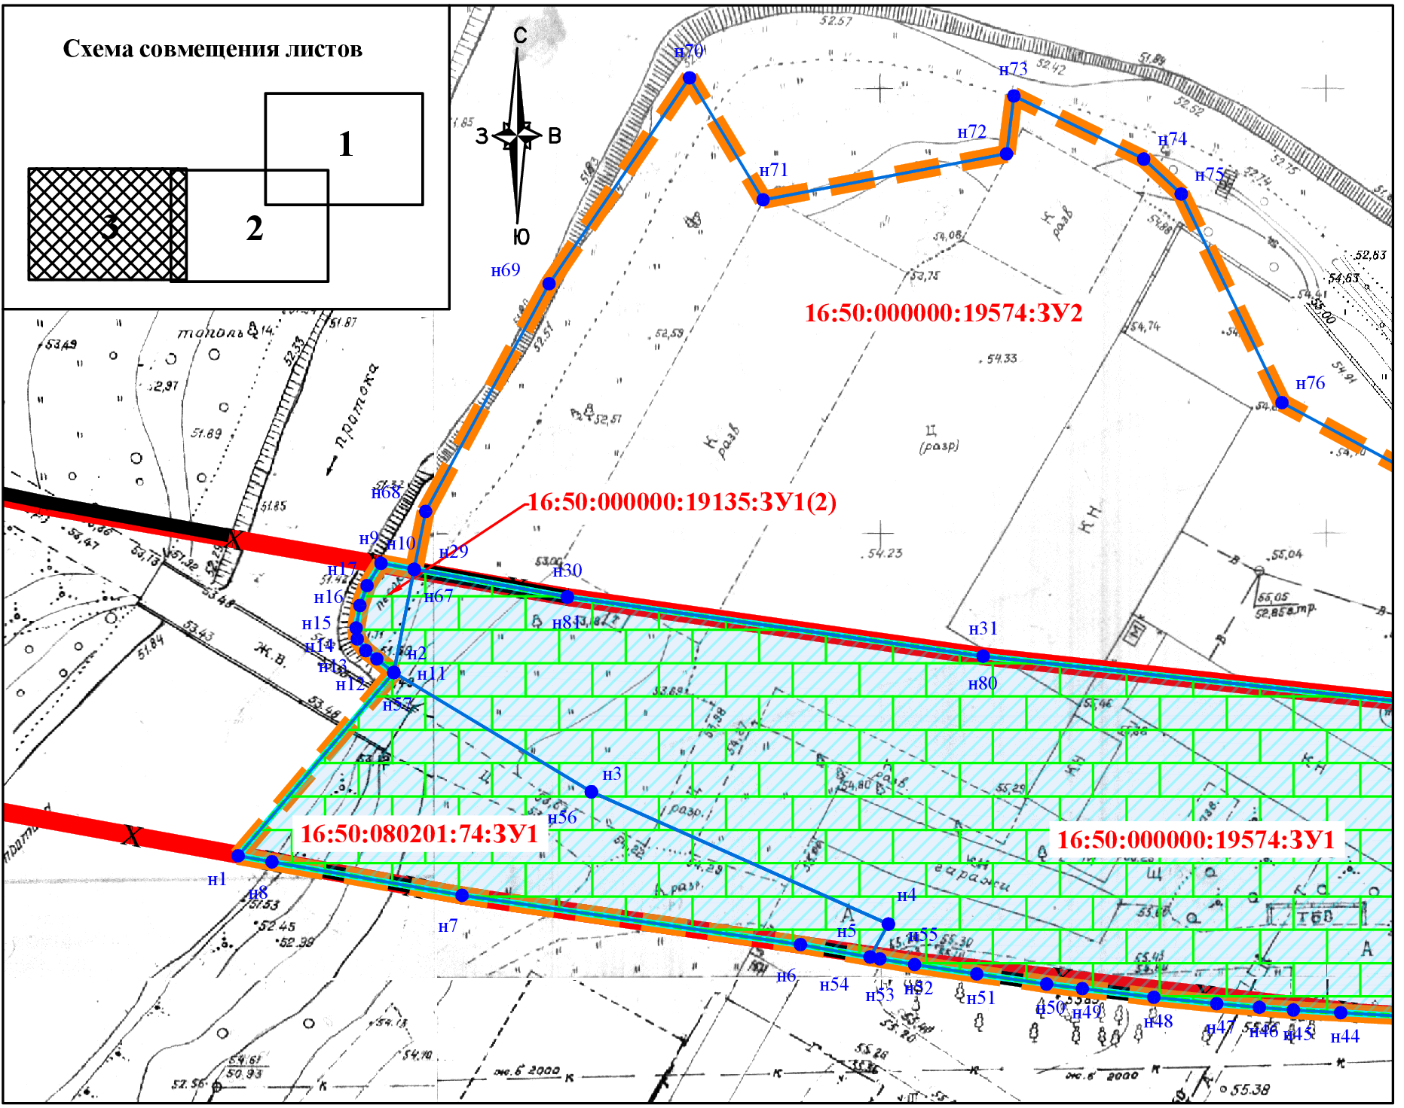
Условные обозначения:
 | - граница проекта межевания территории
16:50:080314 | - граница и номер кадастрового квартала
16:50:080314:78 | - граница и номер земельных участков
 | - граница утвержденных красных линий
 | - граница устанавливаемых красных линий
х х | - граница отменяемых красных линий
 | - граница образуемых земельных участков
н1 | - номера характерных точек образуемых земельных участков
 | - рекомендованная к установлению граница публичного сервитута на период строительства
 | - рекомендованная к установлению граница публичного сервитута на период эксплуатации

III. Проект межевания территории. Графическая часть.
Чертеж межевания территории (2 этап)
(Лист 1)
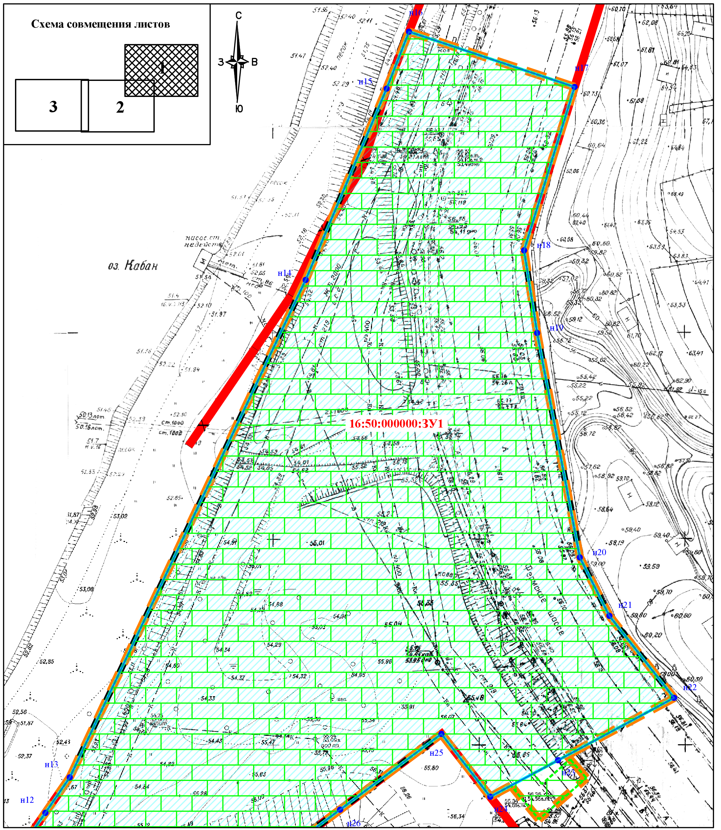
Условные обозначения:
 | - граница проекта межевания территории
16:50:080314 | - граница и номер кадастрового квартала
16:50:080314:78 | - граница и номер земельных участков
 | - граница утвержденных красных линий
 | - граница устанавливаемых красных линий
х х | - граница отменяемых красных линий
 | - граница образуемых земельных участков
н1 | - номера характерных точек образуемых земельных участков
 | - рекомендованная к установлению граница публичного сервитута на период строительства
 | - рекомендованная к установлению граница публичного сервитута на период эксплуатации

(Лист 2)
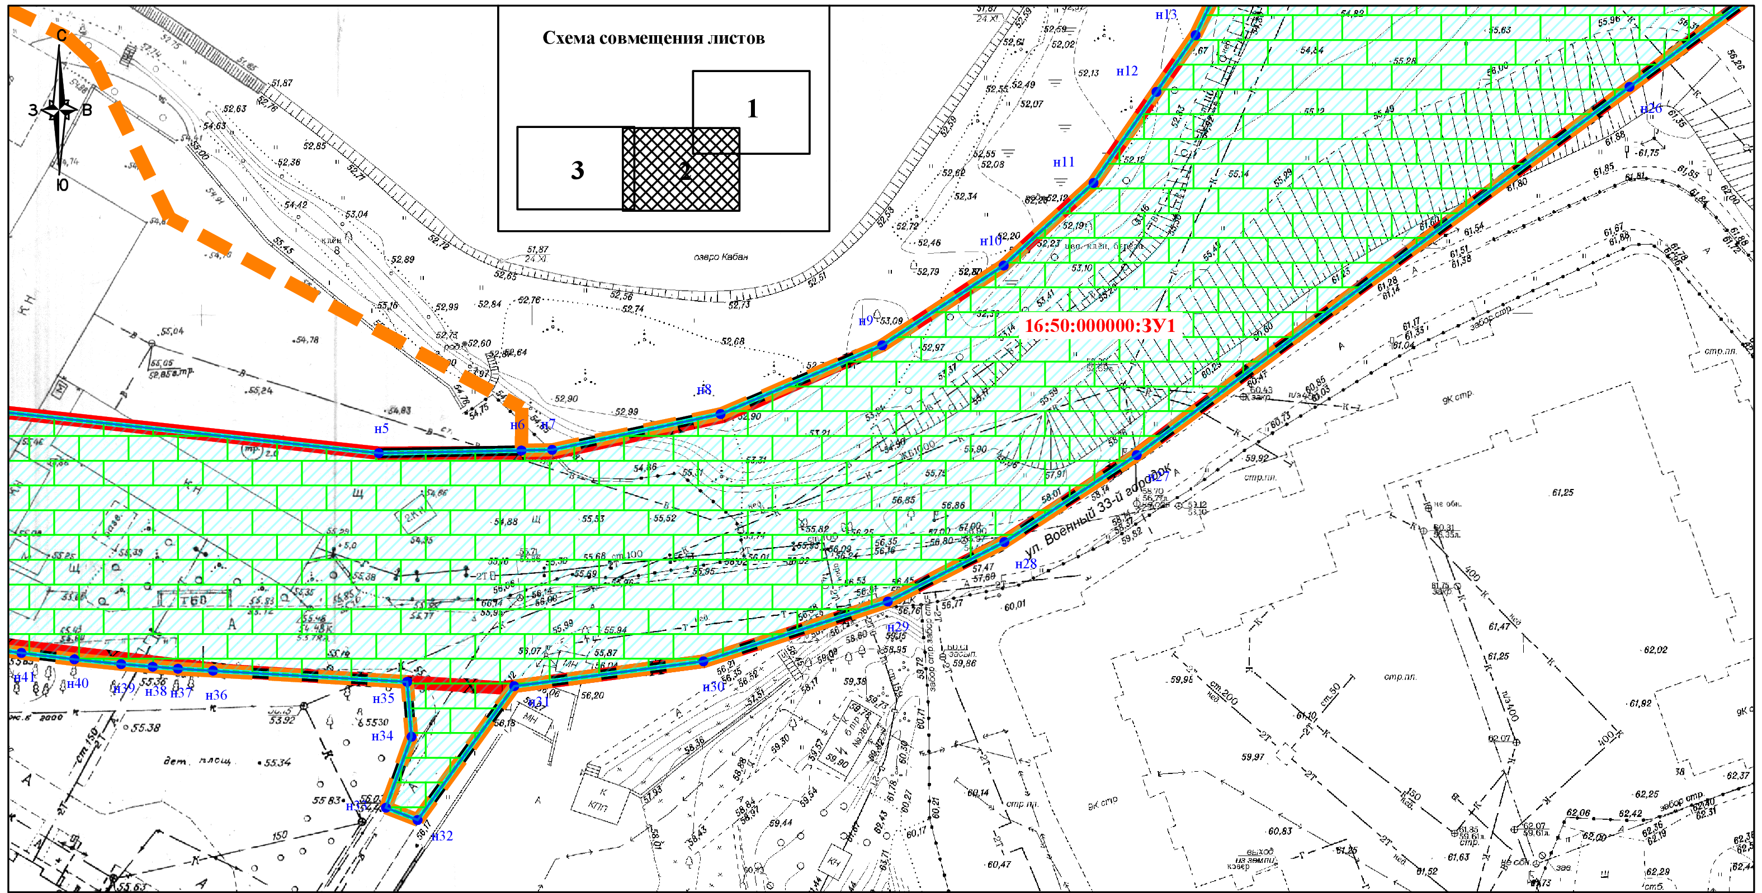
Условные обозначения:
 | - граница проекта межевания территории
16:50:080314 | - граница и номер кадастрового квартала
16:50:080314:78 | - граница и номер земельных участков
 | - граница утвержденных красных линий
 | - граница устанавливаемых красных линий
х х | - граница отменяемых красных линий
 | - граница образуемых земельных участков
н1 | - номера характерных точек образуемых земельных участков
 | - рекомендованная к установлению граница публичного сервитута на период строительства
 | - рекомендованная к установлению граница публичного сервитута на период эксплуатации

(Лист 3)
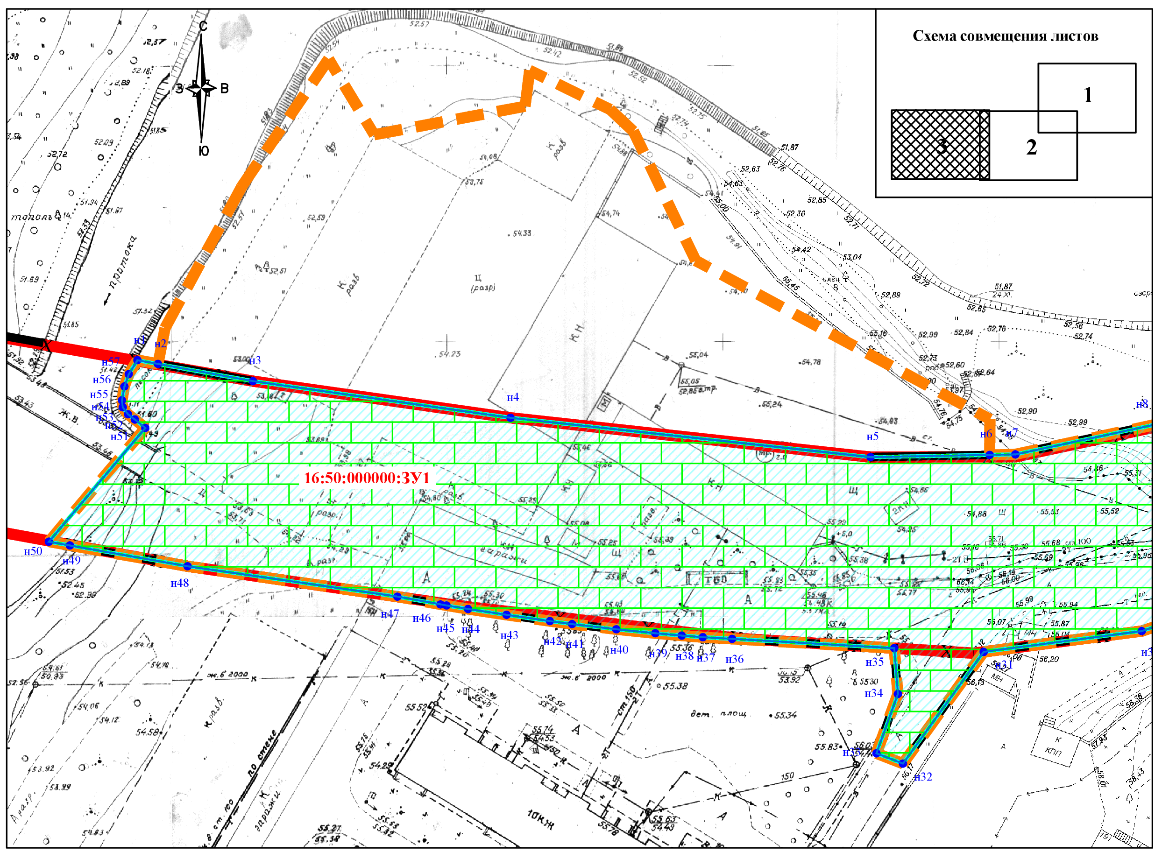
Условные обозначения:
 | - граница проекта межевания территории
16:50:080314 | - граница и номер кадастрового квартала
16:50:080314:78 | - граница и номер земельных участков
 | - граница утвержденных красных линий
 | - граница устанавливаемых красных линий
х х | - граница отменяемых красных линий
 | - граница образуемых земельных участков
н1 | - номера характерных точек образуемых земельных участков
 | - рекомендованная к установлению граница публичного сервитута на период строительства
 | - рекомендованная к установлению граница публичного сервитута на период эксплуатации

IV. Проект межевания территории. Текстовая часть

Проект межевания содержит в своем составе план границ земельных участков и учитывает фактическое землепользование, градостроительные нормативы, установленные на данной территории. Правомерность формирования земельных участков определена действующим законодательством и нормативными актами муниципального уровня.
Проект межевания территории линейного объекта «Городская улица близ строящегося ЖК «Алтын Яр» в Приволжском районе г. Казани в районе Фермского шоссе с выходом на улицу Кулагина» разработан на территории Кировского района г.Казани.
Проект межевания территории подготовлен в целях обеспечения устойчивого развития территории, формирования земельных участков общего пользования в границах планируемого размещения линейного объекта, установления красных линий, с учетом существующих объектов капитального строительства.
Целью разработанного проекта межевания территории является формирование земельного участка общего пользования в границах планируемого размещения линейного объекта.
Проект межевания разработан на 1-й этап работ строительства участка магистральной улицы общегородского значения от Фермского шоссе в близи строящегося ЖК «Алтын Яр» до моста через Монастырскую протоку.
Проект межевания на 2-й этап работ по строительству участка магистральной улицы общегородского значения от моста через Монастырскую протоку до выхода на улицу Владимира Кулагина будет разработан отдельно, на следующих этапах проектирования и строительства.
В соответствии с ФЗ 254 Статья 3 - п.2. Виды разрешенного использования земельных участков, предназначенных для размещения объектов инфраструктуры, определяются утверждённой документацией по планировке территории таких объектов инфраструктуры.
В целях образования земельных участков общего пользования в границах планируемого размещения линейного объекта требуется проведение кадастровых работ в 2 этапа.
Сведения об образуемых земельных участках на этапе, в том числе сведения о площади, виде разрешенного использования исходных и образуемых земельных участков, возможные способы образования и сведения об изъятие для государственных или муниципальных нужд представлены в таблице 3.

Перечень образуемых земельных участков
Таблица 3
Кадастровый номер исходного земельного участка | Форма собственности исходного ЗУ |  | Вид разрешенного использования исходного земельного участка | Обозначение  образуемого ЗУ | Площадь, кв.м | Устанавливаемый вид разрешенного использования |  | Способ образования
1 этап
16:50:080201:74 | Российская Федерация, Федеральное государственное казенное учреждение "Приволжско-Уральское территориальное  управление имущественных отношений" Министерства обороны Российской Федерации, ПБП |  | обеспечение обороны и безопасности | 16:50:080201:74:ЗУ1 | 915 | Улично-дорожная сеть (код 12.0.1) |  | Раздел с сохранением исходного в измененных границах
16:50:000000:19135 | Муниципальное образование "город Казань Республики Татарстан" |  | гидротехнические сооружения, код 11.3 (берегоукрепительные работы) | 16:50:000000:19135:ЗУ1(1) | 1831 | Улично-дорожная сеть (код 12.0.1) |  | Раздел с сохранением исходного в измененных границах
16:50:000000:19135 |  |  |  | 16:50:000000:19135:ЗУ1(2) | 51 |  |  | Раздел с сохранением исходного в измененных границах
16:50:000000:19574 | Российская Федерация, Федеральное государственное казенное учреждение "Приволжско-Уральское территориальное  управление имущественных отношений" Министерства обороны Российской Федерации, ПБП |  | обеспечение обороны и безопасности | 16:50:000000:19574:ЗУ1 | 5603 | Улично-дорожная сеть (код 12.0.1) |  | Раздел с сохранением исходного в измененных границах
16:50:000000:19574 |  |  | обеспечение обороны и безопасности | 16:50:000000:19574:ЗУ2 | 5656 | обеспечение обороны и безопасности |  | Раздел с сохранением исходного в измененных границах
16:50:171110:5 | -,  Арендное предприятие "Коммунспецтранс", ПБП |  | Автостоянка | 16:50:171110:5:ЗУ1 | 4520 | Улично-дорожная сеть (код 12.0.1) |  | Раздел с сохранением исходного в измененных границах
2 этап
16:50:080201:74:ЗУ1  16:50:000000:19135:ЗУ1(1)  16:50:000000:19135:ЗУ1(2)  16:50:000000:19574:ЗУ1  16:50:171110:5:ЗУ1 |  | - | - | 16:50:000000:ЗУ1 | 26203 | Улично-дорожная сеть (код 12.0.1) | Перераспределение земельных участков, находящихся в муниципальной собственности, и земель неразграниченной государственной собственности

Перед проведением 2 этапа кадастровых работ, на земельные участки, являющихся исходными для образуемых земельных участков на 2 этапе, зарегистрировать право муниципальной собственности города Казани.
Земельные участки, которые являются исходными для земельных участков, образуемых на втором этапе, являются смежными.
Реализация 2 этапа проекта межевания возможна после проведения кадастровых работ по образованию земельных участков 1 этапа.
В границах земельных участков, образуемых на втором этапе, отсутствуют объекты капитального строительства, не относящиеся к объектам дорожного сервиса.
В границы проекта межевания попадет земельный участок с кадастровым номером 16:50:000000:19135 с видом разрешенного использования - гидротехнические сооружения, код 11.3 (берегоукрепительные работы), данный земельный участок подлежит процедуре разделы с сохранением исходного в измененных границах.

Перечень и сведения о площади образуемых земельных участков, которые будут отнесены к территориям общего пользования или имуществу общего пользования. 1 этап
Условное обозначение | Площадь земельного участка, кв.м | Вид разрешенного использования образуемого земельного участка | Изъятие
16:50:080201:74:ЗУ1 | 915 | Улично-дорожная сеть (код 12.0.1) | -
16:50:000000:19135:ЗУ1(1) | 1831 | Улично-дорожная сеть (код 12.0.1) | -
16:50:000000:19135:ЗУ1(2) | 51 | Улично-дорожная сеть (код 12.0.1) | -
16:50:000000:19574:ЗУ1 | 5603 | Улично-дорожная сеть (код 12.0.1) | -
16:50:171110:5:ЗУ1 | 4520 | Улично-дорожная сеть (код 12.0.1) | -

Перечень и сведения о площади существующих земельных участков в муниципальной собственности, которые будут отнесены к территориям общего пользования. 1 этап
Условное обозначение | Площадь земельного участка, кв.м | Вид разрешенного  использования
16:50:171110:6 | 3167 | Неиспользуемые земли
16:50:171110:1190 | 3559 | Военный городок N 33 (жилая зона)

Перечень и сведения о площади образуемых земельных участков, которые будут отнесены к территориям общего пользования или имуществу общего пользования. 2 этап.
Условное обозначение | Площадь земельного участка, кв.м | Вид разрешенного использования
16:50:000000:ЗУ1 | 26203 | Улично-дорожная сеть  (код 12.0.1)

Перечень и сведения о площади планируемых сервитутах
на период строительства
Кадастровый номер земельного участка | Площадь публичного сервитута | Виды разрешенного использования
16:50:171110:6 | 3167 | Неиспользуемые земли
16:50:171110:5 | 4635 | Автостоянка
16:50:171110:1190 | 3559 | Военный городок N 33 (жилая зона)
16:50:000000:19135 | 1882 | гидротехнические сооружения, код 11.3 (берегоукрепительные работы)
16:50:000000:19574 | 5603 | обеспечение обороны и безопасности
16:50:080201:74 | 915 | обеспечение обороны и безопасности

Перечень и сведения о площади планируемых сервитутах
на период эксплуатации
Кадастровый номер земельного участка | Площадь публичного сервитута | Виды разрешенного использования
16:50:171110:6 | 3167 | Неиспользуемые земли
16:50:171110:5 | 4520 | Автостоянка
16:50:171110:1190 | 3559 | Военный городок N 33 (жилая зона)
16:50:000000:19135 | 1882 | гидротехнические сооружения, код 11.3 (берегоукрепительные работы)
16:50:000000:19574 | 5603 | обеспечение обороны и безопасности
16:50:080201:74 | 915 | обеспечение обороны и безопасности

